Informationen zur offenen Ganztagsschule für das Schuljahr 2021/2022

Sehr geehrte Eltern und Erziehungsberechtigte,

da aufgrund der momentanen Lage eine Informationsveranstaltung bis auf Weiteres nicht stattfinden kann, möchten wir Ihnen einige grundlegende und wichtige Informationen bezüglich der OGTS auf diesem Wege mitteilen.

Die offene Ganztagsschule ist ein Angebot der Schule und es gelten die Bestimmungen der Schulordnung der GMS Nabburg.

Buchungszeiten:
Wenn Sie Ihr Kind an der OGTS anmelden, ist dies verbindlich und gilt für das gesamte Schuljahr 2021/2022
Die Anmeldung muss an mindestens zwei Wochentagen erfolgen.
Dies gilt für die Kurzgruppe (14.00 Uhr) oder auch für die Langgruppe (16.00 Uhr).
Sie können Ihr Kind aber auch z.B. an drei oder vier Tagen anmelden.
Hier haben Sie wiederum verschiedene Wahlmöglichkeiten.

z.B. Montag, Dienstag - Kurzgruppe/ Mittwoch, Donnerstag - Langgruppe
oder
z.B. an drei Tagen Kurzgruppe oder an drei Tagen Langgruppe
Zusätzlich haben Sie die Möglichkeit Ihr Kind durch eine Zusatzbuchung für Freitag oder an den Tagen von Montag bis Donnerstag bis 15.00 Uhr anzumelden.
Diese beiden Optionen sind kostenpflichtig und werden durch einen separaten Vertrag abgeschlossen.

Sollten Sie hierzu Fragen haben, wenden Sie sich bitte persönlich an die Leitung der OGTS.

Besucht Ihr Kind nur die Kurzgruppe besteht die Möglichkeit einer freiwilligen Teilnahme am Mittagessen. Verpflichtend ist das Mittagessen für Kinder der Langgruppe.
Das Mittagessen kostet 4,20 € und besteht aus Hauptgericht, Salat und einem Nachtisch, an manchen Tagen auch mit einer Vorspeise.
Einen Speiseplan über vier Wochen bekommen Sie monatlich vorab ausgehändigt.

Aufgrund der Pandemie und den klaren Hygieneregeln sind im Schuljahr 2020/2021
die Schüler in feste Gruppen eingeteilt und es ist keine Gruppenmischung während des gesamten Tagesablaufs möglich.
Je nach Entwicklung der Situation im Laufe des Jahres kann dies aber wieder flexibler gestaltet werden (vor allem bei der Freizeitgestaltung).

Tagesablauf

Der Tagesablauf an der OGTS ist klar strukturiert und bietet den Kindern so Zuverlässigkeit und Sicherheit.

Die Ankunft der Kinder mit dem Bus von der GS Diendorf erfolgt um ca. 12.15 Uhr (1. und 2. Klasse). Die Schüler der 3. und 4. Klasse kommen Aufgrund des Stundenplans in der Regel um ca. 12.55 Uhr

Nach Ankunft der Klassen 1 und 2 erfolgt eine Anwesenheitskontrolle mit anschließendem Freispiel bzw. Mittagessen für die erste Gruppe.

Mittagessen für die Gruppe 1 um 12.30 Uhr (Bewegungspause von 13.00 Uhr bis 13.30 Uhr)
Mittagessen für die Gruppe 2 um 13.00 Uhr (Bewegungspause von 13.30 Uhr bis 14.00 Uhr)

Die Bewegungspause ist im Pausenhof und findet in der Regel bei jedem Wetter statt.
Die Schüler der Kurzgruppe haben auch die Möglichkeit (freiwillig) mit den Hausaufgaben zu beginnen. (Gruppe 1 nach der Bewegungspause – Gruppe 2 vor dem Mittagessen).

Um 14.00 Uhr erfolgt die Verabschiedung der Kurzgruppen-Schüler, für die Ganztagsschüler beginnt jetzt die Hausaufgabenzeit.

Jeder Schüler lernt in einer fest zugeteilten Hausaufgabengruppe.
Die Schüler arbeiten soweit wie möglich eigenständig um die Selbständigkeit zu fördern, erhalten aber auch immer Unterstützung bei Problemen und Schwierigkeiten.

15.00 Uhr Ende der Hausaufgabenzeit (sollte ein Kind früher mit seinen Hausaufgaben fertig sein, kann es sich mit Lesen, Übungsmaterial oder Ähnlichem leise beschäftigen).

Anschließend beginnen die täglichen Freizeitangebote bis 16.00 Uhr z.B. Kreative Angebote, Bewegungsangebote in der Turnhalle, musische oder handwerkliche Angebote, Experimente, Kinderkonferenz….)
Diese Angebote richten sich nach den Interessen/Situation der Kinder oder dem Jahreskreis.

Räumlichkeiten

Wir haben zwei Gruppenräume die mit Stühlen, Tischen, Teppich, einem großen Sofa, Lernmaterial, Büchern und Spielmaterial ausgestattet sind.
Diese Räume sollen für die Kinder Rückzugsort und auch Spielraum sein, in dem Sie Freundschaften knüpfen, kreativ tätig sein oder auch Neues lernen und erproben können.

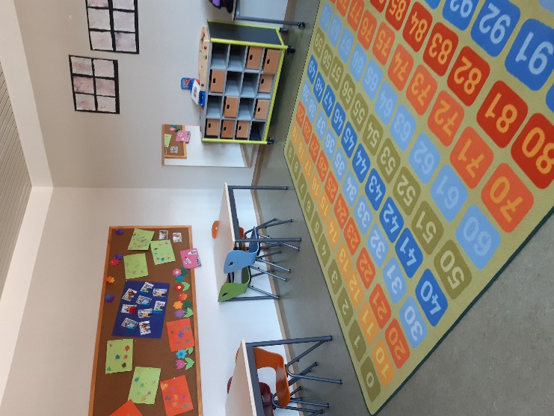
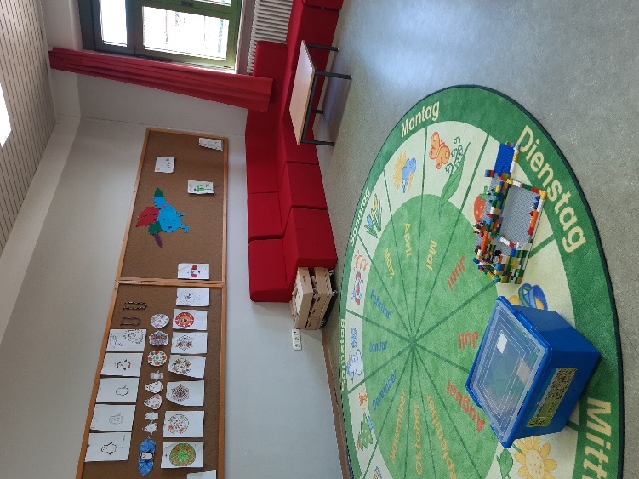

Unser Speiseraum ist mit einer Ausgabeküche, Stühlen und Tischen ausgestattet.
Das Mittagessen wird jeden Tag frisch zubereitet von der Küche der „Arche Noah“ und in Wärmebehältern angeliefert.

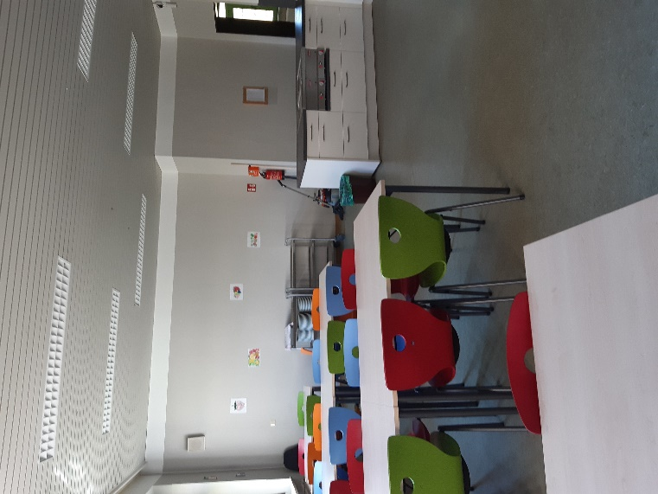

Mit diesen kurzen Informationen haben wir versucht Ihnen einen ersten Einblick in die Arbeit der OGTS zu vermitteln.
Für weitere Fragen stehen wir Ihnen gerne von Montag bis Donnerstag von 12.00 bis 16.00 Uhr unter 0172/7330341 oder per
E-Mail: Bernhard@kvschwandorf.brk.de zur Verfügung.

Vielen Dank

Das Team der OGTS

